**Bài tập cá nhân tuần 2  
Đặng Dương Nguyên  
1150080150  
CNPM2**

## **Thiết lập và phân bổ tài nguyên thực hiện dự án**

Có 3 loại tài nguyên: nguồn nhân lực, nguồn chi phí và nguồn nguyên liệu. Trong bài này, ta tập trung vào nguồn nhân lực và chi phí.

### Thiết lập các tài nguyên

#### **Thiết lập thông tin về nguồn nhân lực làm việc trong dự án**

SV tao tập tin “**Simple Plan.mpp**” đặt file nằm trong thư mục QLDAPM.

* + - * Trên tab “**View**”, trong nhóm “**Resource View**”, nhấn chuột vào “**Resource Sheet**”, khung nhìn bảng tài nguyên sẽ được hiển thị để bạn nhập danh sách các nguồn lực ban đầu cho dự án phát hành sách mới.

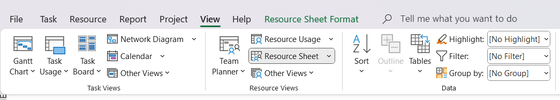

* + - * Chọn ô ngay dưới cột có tiêu đề “**Resource Name**”, nhập vào tên người tham gia

dự án *Nguyễn Văn Hiếu* sau đó nhấn phím Enter.

* + - * Trong các dòng rỗng kế tiếp trong cột “**Resource Name**”, lần lượt nhập tên những người tham gia dự án: *Dương Văn Lăng, Phan Thanh Liêm, Hồ Lê Anh Thư, Nguyễn Tấn Phát*.
      * Bạn có thể có nguồn lực đại diện cho nhiều người thay vì từng người như hai bước trên. Trong trường “**Resource Name**”, dưới nguồn lực cuối cùng, gõ vào *Các biên tập viên* sau đó nhấn phím Enter.

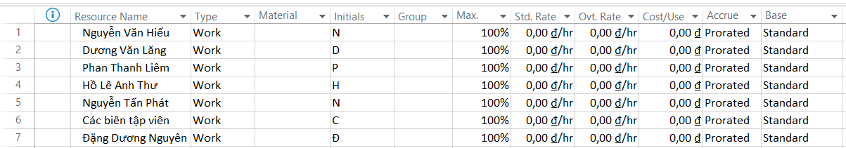

#### **Điều chỉnh khả năng tối đa của một nguồn nhân lực**

Trường “**Max.Units**” biểu diễn cho khả năng tối đa của một nguồn lực để thực hiện các công việc sử dụng nguồn lực đó. Việc xác định 100% maximum units có nghĩa là 100% thời gian làm việc của nguồn lực đó là sẵn có để thực hiện các công việc được phân trong dự án. Dự án sẽ cảnh báo bạn bằng một chỉ dẫn và định dạng màu đỏ nếu nguồn lực bị phân công quá tải. Với một nguồn lực mới, giá trị Max.Units mặc nhiên là 100%.

* + - * Chọn trường “**Max.Units**” của nguồn lực *Dương Văn Lăng*, nhập vào *50%* và

nhấn phím Enter.

* + - * Chọn trường “**Max.Units**” của nguồn lực *Các biên tập viên*, nhập vào *400%* và

nhấn phím Enter.

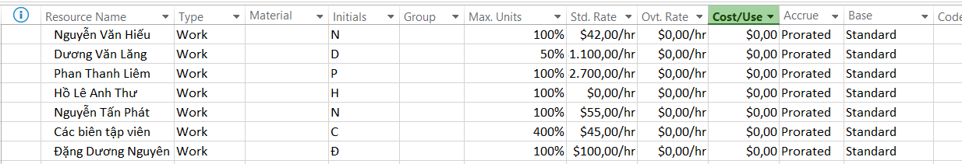

#### **Nhập mức lương chuẩn và vượt giờ cho nguồn nhân lực**

Khi một nhân lực có Mức lương chuẩn (**Std.Rate**), Mức lương làm vượt giờ (**Ovt.Rate**) và được phân giao vào một công việc, dự án sẽ tính chi phí của sự phân công.

* + - * Trong trường “**Std.Rate**” của nguồn lực *Nguyễn Văn Hiếu*, nhập vào Mức lương chuẩn là *42$* và nhấn phím Enter. Chú ý rằng Mức lương có thể theo giờ (h), ngày (d), tuần (w), v.v; mặc định là theo giờ.
      * Trong trường “**Std.Rate**” của nguồn lực *Dương Văn Lăng*, nhập vào *1100/w* và

nhấn phím Enter

* + - * Trong trường “**Std.Rate**” của những nguồn lực còn lại, lần lượt nhập vào: *2700/w, 0* (vì Hồ Lê Anh Thư là tác giả cuốn sách nên ta không cần theo dõi chi phí dựa trên Mức lương của cô trong kế hoạch này), *55, 45*.
      * Trong trường “**Ovt.Rate**” của nguồn lực *Nguyễn Văn Hiếu*, nhập vào Mức lương làm vượt giờ là *63$* và nhấn phím Enter.

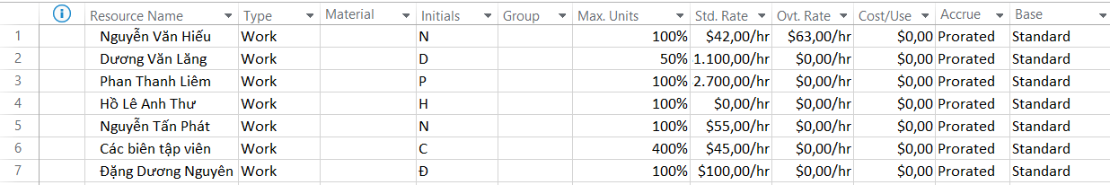

#### **Thay đổi thời gian làm việc và không làm việc trong lịch tài nguyên**

- Trên tab “Project”, trong nhóm “Properties”, chọn “Change Working Time”, hộp thoại Change Working Time xuất hiện.

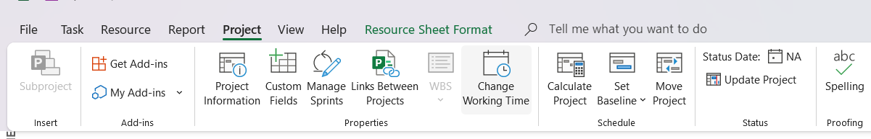

Xác định thời gian làm việc và không làm việc cho nguồn nhân lực

- Trong hộp “For calendar”, chọn Phan Thanh Liêm. Vì ngày 20/1/2016, Liêm sẽ phải tham dự một hội thảo nên anh ấy không thể làm việc vào ngày này. Trên tab “Exceptions” trong hộp thoại Change Working Time, chọn ô đầu tiên ngay dưới tên cột Name và gõ vào Liêm đi dự hội thảo, trong trường “Start” chọn ngày 20/1/2016, trong trường “Finish” chọn ngày 20/1/2016, nhấn “OK” để đóng hộp thoại. Lưu ý: sự mô tả cho ngoại lệ lịch sẽ nhắc bạn và những người xem kế hoạch sau này.

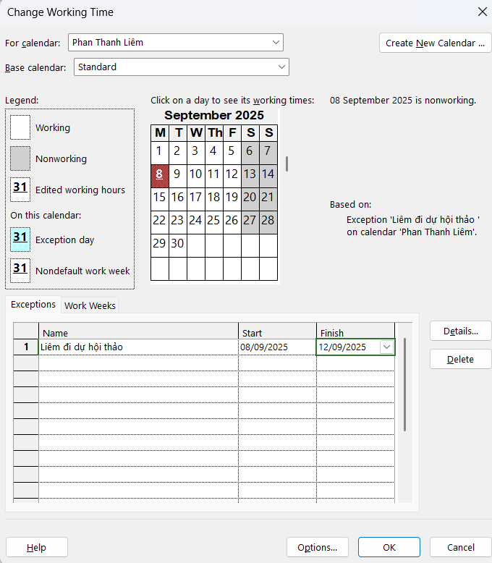

Lưu ý: Mặc định Standard được chọn là lịch làm việc của dự án. Cụ thể: ngày và tuần làm việc truyền thống, thời gian làm việc từ 8 giờ sáng tới 5 giờ chiều từ thứ Hai đến thứ Sáu, với 1 giờ nghỉ giải lao mỗi 1 ngày.

Thiết lập lịch làm việc cho một nguồn nhân lực, ví dụ: 4 ngày làm việc trong 1 tuần, 10 giờ làm việc trong 1 ngày.

-Trong hộp “For calendar”, chọn Nguyễn Văn Hiếu. Chọn tab “Work Weeks” trong hộp thoại Change Working Time, chọn [Default] ngay dưới cột có tên “Name”, chọn nút “Details”, sau đó ta có thể chỉnh sửa ngày và tuần làm việc của Nguyễn Văn Hiếu.

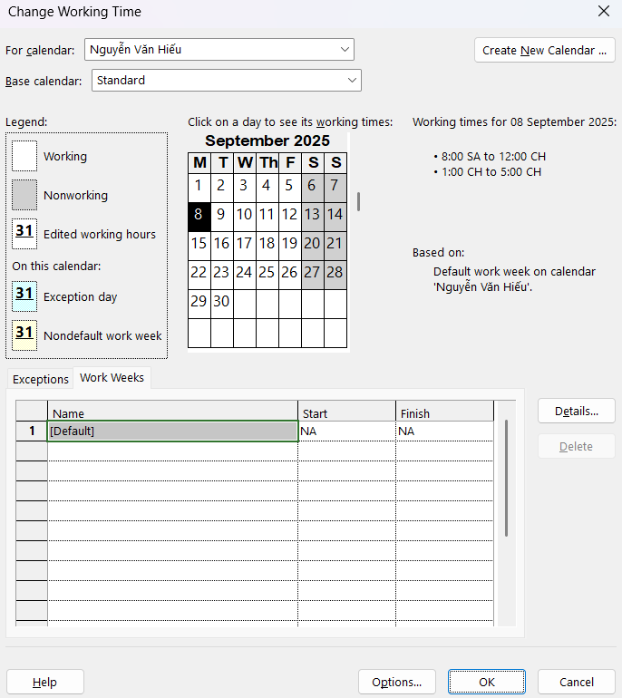

* + - * Dưới **Select day(s)**, chọn từ thứ Hai **Monday** đến thứ Năm **Thursday** (những ngày trong tuần mà Nguyễn Văn Hiếu có thể làm việc), chọn **Set day(s) to these specific working times**. Để sửa lịch làm việc hàng ngày cho những ngày mà Hiếu làm việc, trong cột **To** chọn 5:00PM và thay nó bằng 7:00PM, nhất Enter.

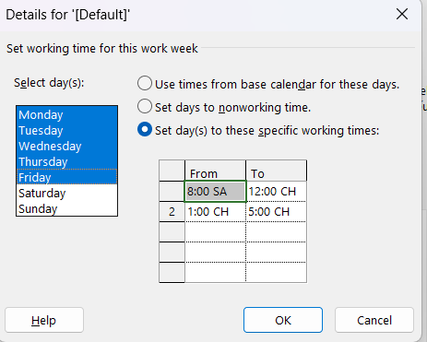

* + - * Để đánh dấu thứ Sáu là ngày nghỉ của Hiếu, chọn **Friday** trong **Select day(s)**,

chọn **Set days to nonworking time**. Chọn “**OK**” để đóng hộp thoại Details.

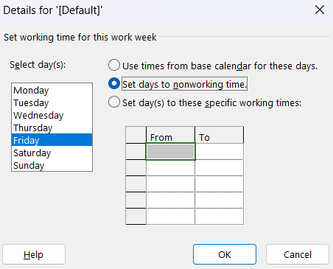

Như vậy, dự án lập lịch của Hiếu như sau: (1) - Làm việc từ 8 giờ sáng đến 7 giờ tối (có 1 giờ nghỉ giải lao) các ngày từ thứ Hai đến thứ Năm; (2) - Không làm việc vào thứ Sáu, thứ Bảy và Chủ Nhật.

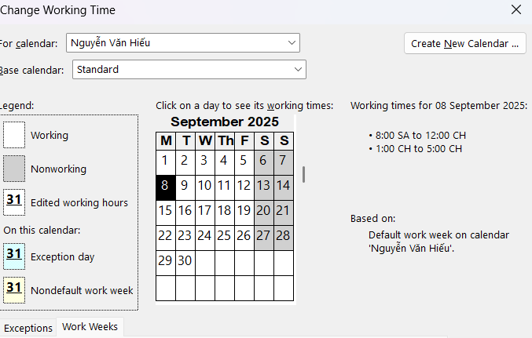

* + - * Chọn “**OK**” để đóng hộp thoại Change Working Time.

#### **Thiết lập nguồn chi phí**

* + - * Trong khung nhìn Resource Sheet, chọn ô trống trong cột có tên “**Resource Name**”.
      * Gõ vào *Đi lại* và nhấn phím Tab.
      * Trong trường “**Type**”, gõ hoặc chọn chi phí *Cost*.

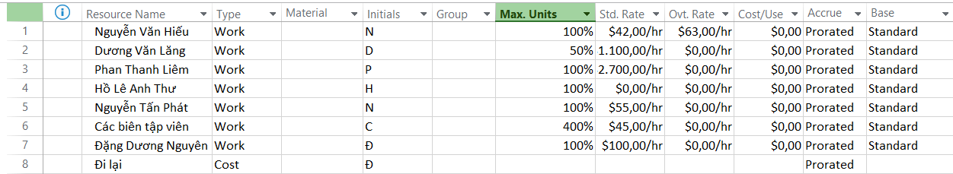

#### **Ghi thông tin bổ sung cho một tài nguyên trong một ghi chú**

* + - * Trong cột có tên “**Resource Name**”, chọn *Phan Thanh Liêm*.
      * Trên tab “**Resource**”, trong nhóm “**Properties**”, chọn nút “**Details**”, khung nhìn **Resource Form** xuất hiện dưới khung nhìn Resource Sheet. Resource Form hiển thị một số thông tin chi tiết mà ban đầu nó hiển thị các chi tiết lịch.

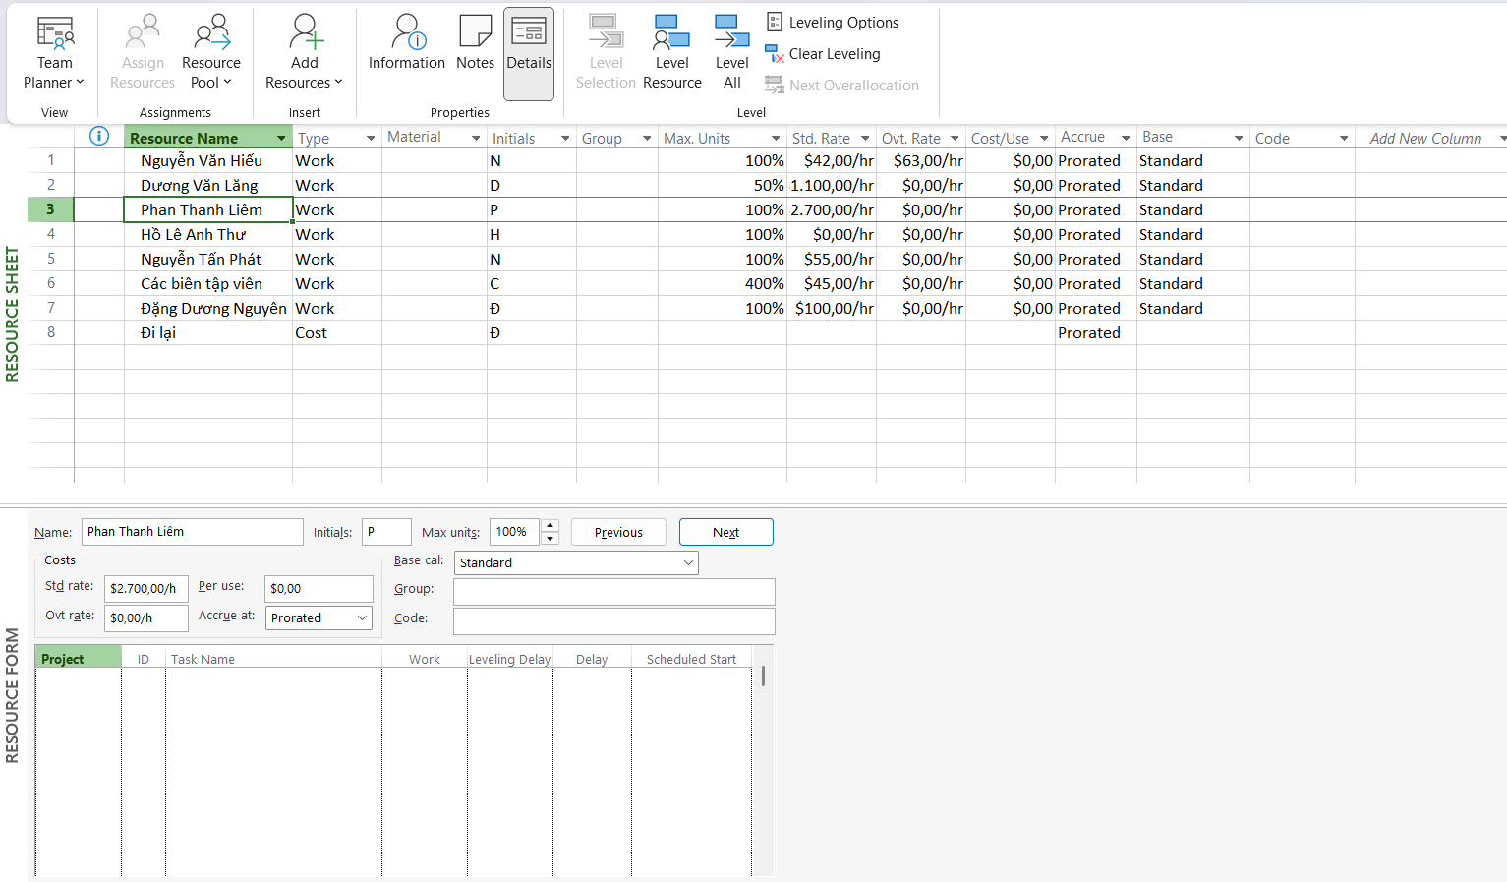

* + - * Trên tab “**Resource**”, trong nhóm “**Properties**”, chọn “**Notes**”, khung nhìn

**Resource Information** sẽ xuất hiện.

* + - * Trong hộp **Notes**, gõ *Phan Thanh Liêm đã tham gia các chiến dịch phát hành hai*

*cuốn sách trước đây của Hồ Lê Anh Thư*,

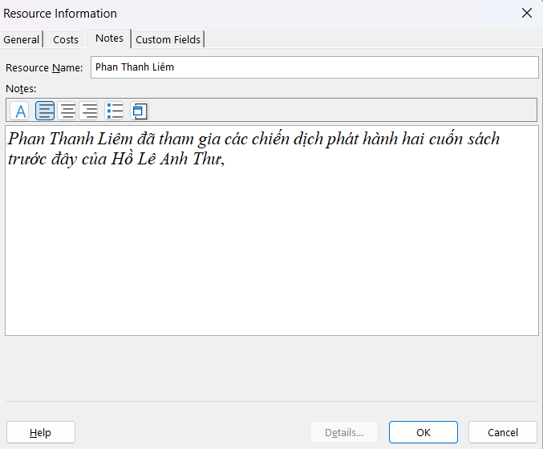

- Chọn “OK”, trên khung nhìn Resource Sheet, một biểu tượng ghi chú xuất hiện tại cột Indicators. Trỏ chuột vào biểu tượng ghi chú xuất hiện kế bên tên của Phan Thanh Liêm trong khung nhìn Resource Sheet để xem thông tin.

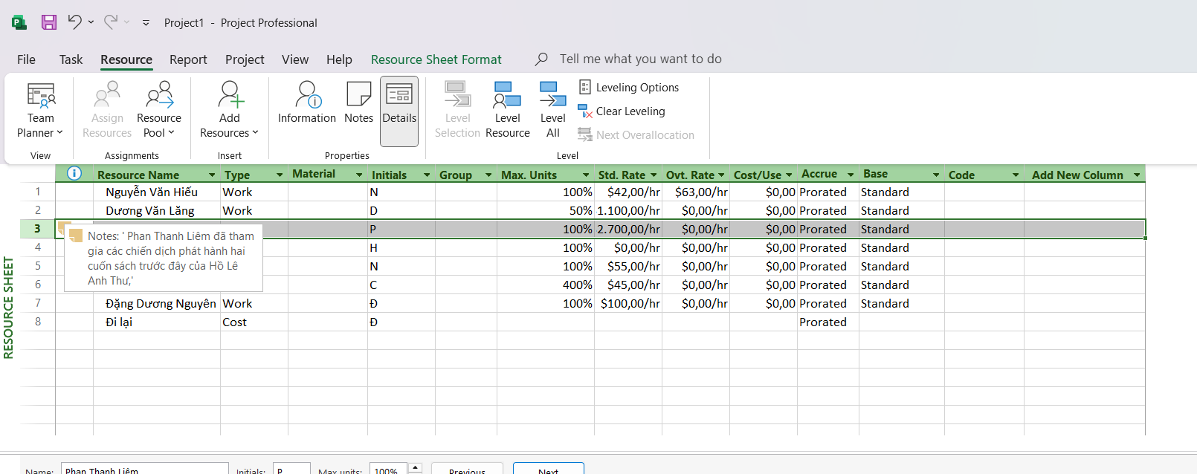

Trong khung nhìn Resource Form, chọn “**Previous”** để chuyển đến người trước đó Dương Văn Lăng và hiển thị các thông tin chi tiết của Lăng.

Trỏ chuột vào khung nhìn **Resource Form**, nhấn chuột phải và chọn **“Notes”**.

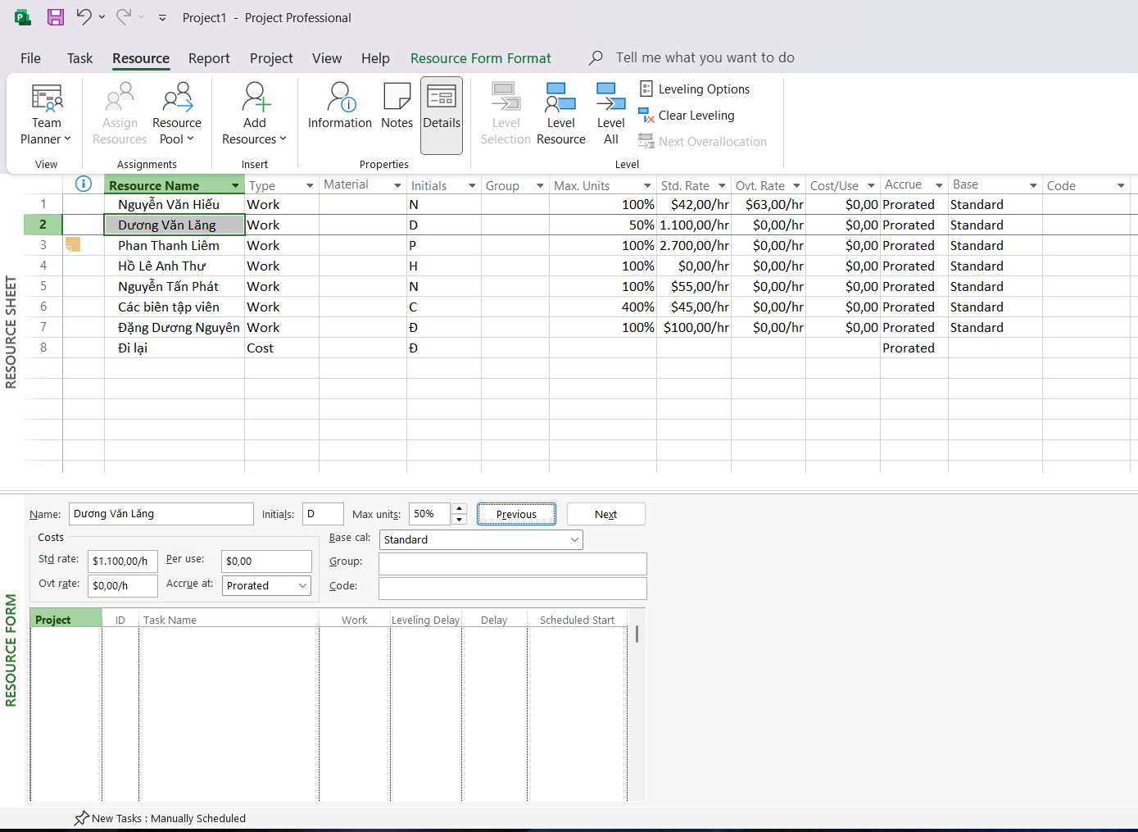

* + - * Trong hộp “**Notes”**, gõ *Mức lương chuẩn của Lăng được điều chỉnh cho lịch làm*

*việc bán thời gian của Lăng*, sau đó nhất nút **“OK”**.

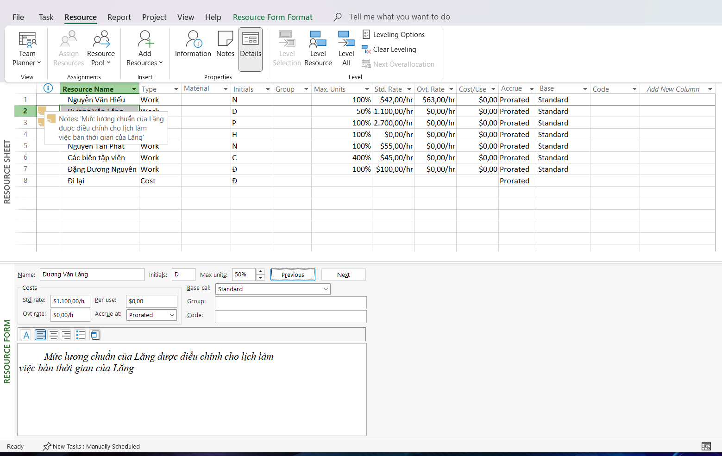

- Để ẩn khung nhìn Resource Form, Trên tab “Resource”, trong nhóm “Properties”, chọn nút “Details”.

### **Phân tài nguyên cho công việc**

#### Phân nguồn nhân lực cho công việc

* + - * Trên tab “**Task**”, chọn “**Gantt Chart View**”.
      * Trên tab “**Resource**”, trong nhóm “**Assigment**”, chọn “**Assigment Resources**”, hộp thoại phân tài nguyên Assign Resources xuất hiện và bạn sẽ nhìn thấy tên các tài nguyên mà bạn đã nhập ở Mục I.

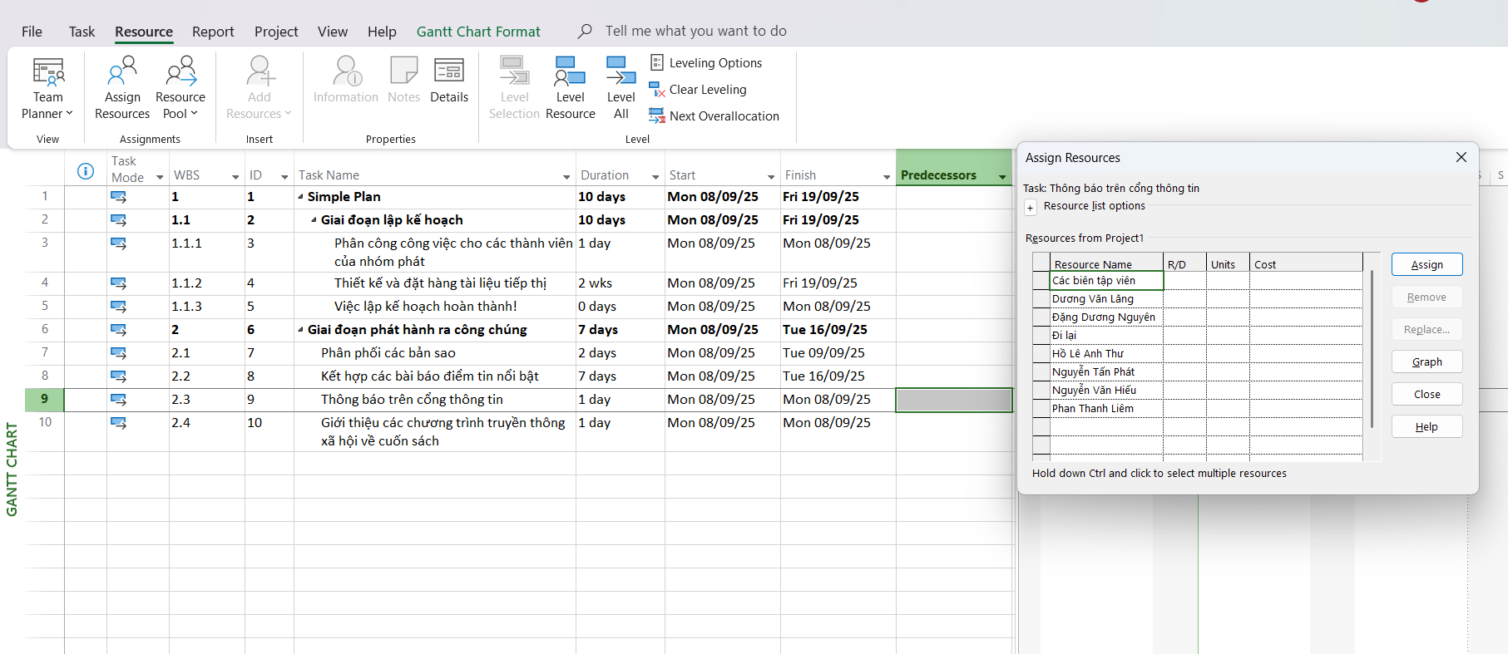

* + - * Trong cột “**Task Name”** của khung nhìn Gantt Chart, chọn tên công việc số 2

*Phân công công việc cho các thành viên trong nhóm*.

* + - * Trong cột “**Resource Name”** của hộp thoại “**Assign Resources”**, *chọn Nguyễn Tấn Phát*, và sau đó chọn nút “**Assign”**. Quan sát hộp thoại và biểu đồ Gantt.

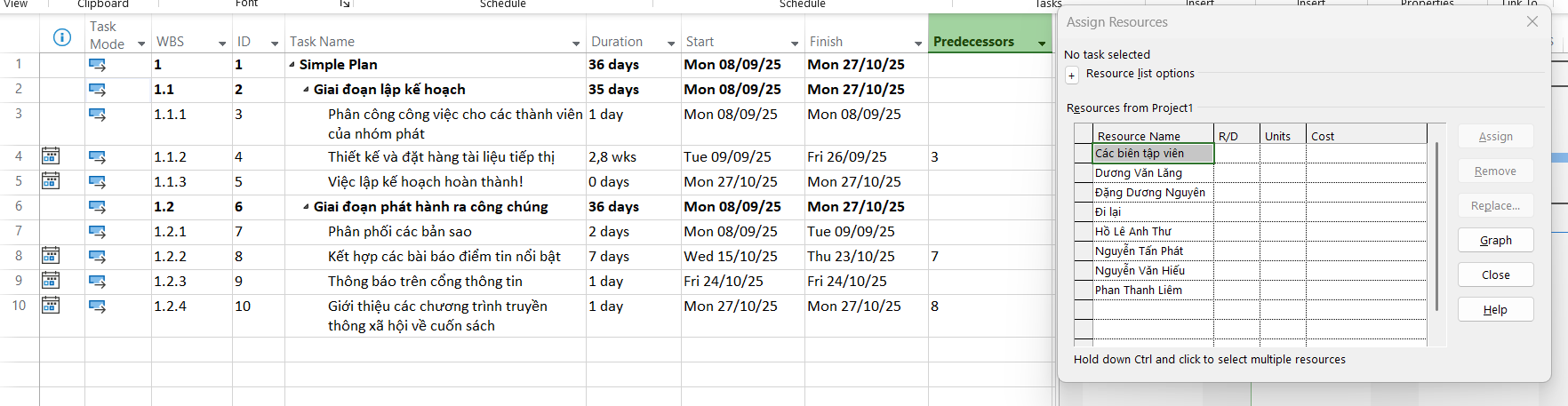

* + - * Trong cột “**Task Name”** của khung nhìn Gantt Chart, chọn tên công việc số 3

*Thiết kế và đặt hàng tài liệu tiếp thị*.

* + - * Trong cột “**Resource Name”** của hộp thoại “**Assign Resources”**, *chọn Nguyễn Văn Hiếu*, và sau đó chọn nút “**Assign”**. Quan sát hộp thoại và biểu đồ Gantt.

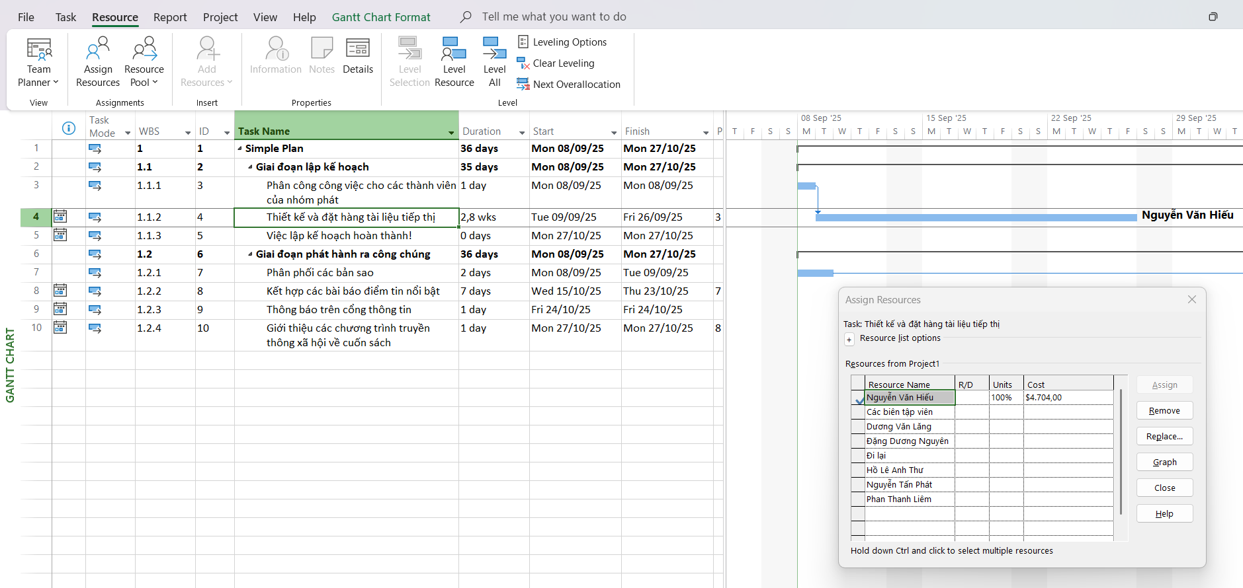

* + - * Trên tab “**View**”, trong nhóm “**Split View**”, đánh dấu hộp “**Details**”, dự án chia cửa sổ thành 2 khung nhìn: khung phía trên là biểu đồ Gantt, khung phía dưới là Task Form.
      * Nhấn chuột vào bất cứ chỗ nào trong khung nhìn **Task Form**, trên tab “**Format**”, trong nhóm “**Details**”, chọn “**Work**”, các thông tin chi tiết làm việc xuất hiện.

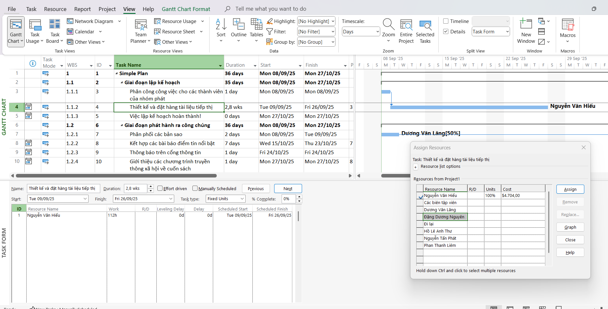

* + - * Sử dụng hộp thoại “**Assign Resources”**, phân *Dương Văn Lăng* làm công việc *Phân phối các bản sao*; *Phan Thanh Liêm* thực hiện công việc *Thông báo trên cổng thông tin*; *Nguyễn Tấn Phát* thực hiện công việc *Giới thiệu các chương trình*

*truyền thông xã hội về cuốn sách.* Chú ý đến các giá trị **Duration, Units,** và

**Work** trong khung nhìn **Task Form**.

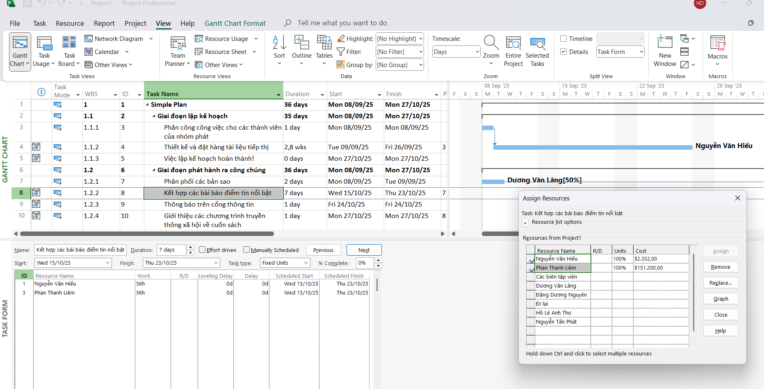

* + - * Để phân nhiều người làm cùng một công việc, trong cột “**Resource Name”**, chọn công việc *Kết hợp các bài báo điểm tin nổi bật*, trong hộp thoại “**Assign Resources”**, chọn các tên *Phan Thanh Liêm, Nguyễn Tấn Phát*, sau đó chọn nút “**Assign”**. Quan sát sự thay đổi.
      * Trong hộp thoại “**Assign Resources”**, chọn “**Close”** để đóng hộp thoại.

#### **Kiểm soát công việc khi thêm hoặc loại bỏ những phân giao nguồn lực**

* + - * Trong khung nhìn Gantt Chart, chọn tên công việc số 3 *Thiết kế và đặt hàng tài liệu tiếp thị*. Hiện tại, công việc này do một mình Nguyễn Văn Hiếu thực hiện.
      * Nếu Hiếu cần thêm sự hỗ trợ, ta sẽ bổ sung người cùng thực hiện bằng cách làm như sau: trên tab “**Resource**”, trong nhóm “**Assigment**”, chọn “**Assigment Resources**”, hộp thoại phân tài nguyên Assign Resources xuất hiện. Trong cột “**Resource Name”** của hộp thoại “**Assign Resources”**, chọn *Dương Văn Lăng*, và sau đó chọn nút “**Assign”**. Quan sát hộp thoại, biểu đồ Gantt, thời gian thực hiện dự án.

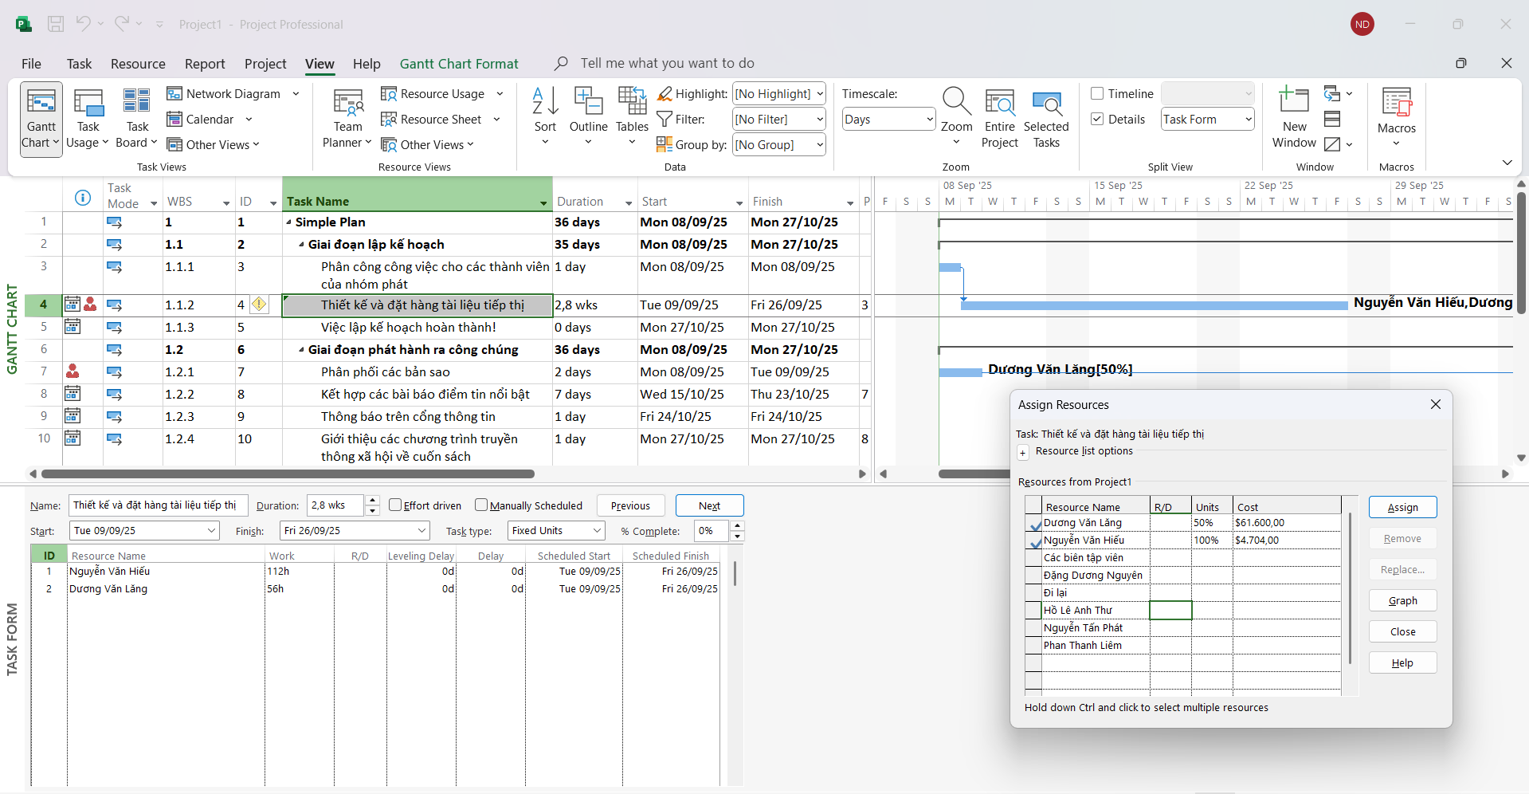

#### **Phân nguồn chi phí cho công việc**

* + - * Tại ô trống dưới cột có tiêu đề “**Task Name**”, gõ vào *Tác giả ký tên tại hội chợ*

*sách*. Tiếp tục nhập vào ô kế tiếp (cột có tiêu đề “**Duration**”) *1d*.

* + - * Chọn tên công việc vừa nhập, trong cột “**Resource Name”** của hộp thoại “**Assign**

**Resources”**, chọn tên *Hồ Lê Anh Thư*, sau đó chọn nút “**Assign”**.

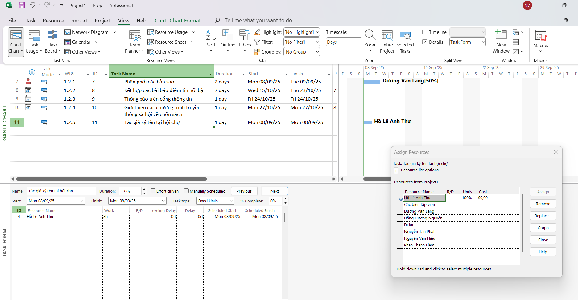

* + - * Trong hộp thoại **Assign Resources**, chọn trường **Cost** của nguồn chi phí *Đi lại*, gõ vào *800*, sau đó chọn nút **Assign**, dự án phân nguồn chi phí 800$ cho công việc này. Quan sát những cập nhật. Lưu ý: công việc này có 2 nguồn tài nguyên: nhân lực thực hiện và chi phí thực hiện.

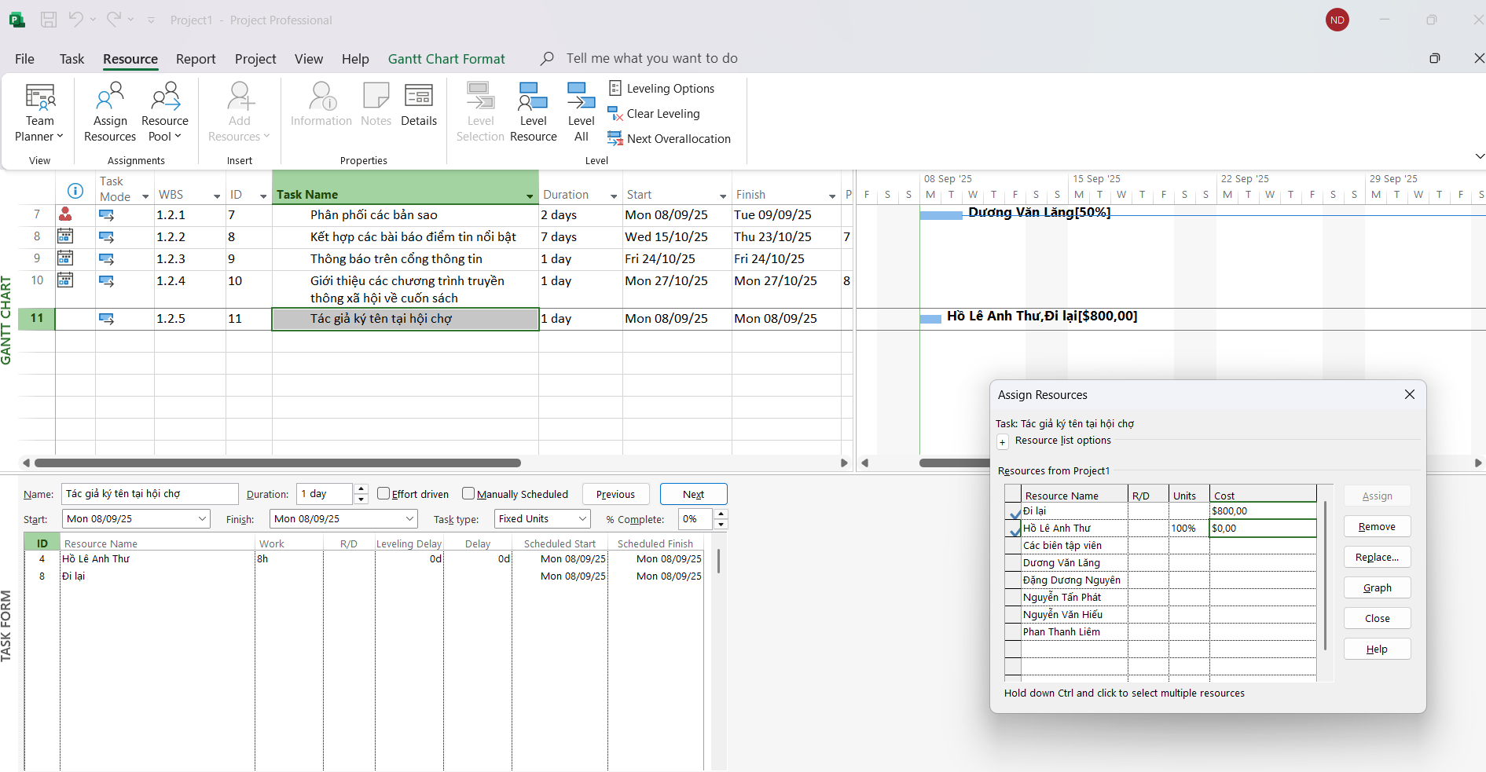

* + - * Trong hộp thoại “**Assign Resources”**, chọn “**Close”** để đóng hộp thoại.

#### Kiểm tra khoảng thời gian, chi phí và nhân lực của dự án

- Trên tab “View”, trong nhóm “Split View”, đánh dấu hộp “Timeline”, khung nhìn Timeline xuất hiện.

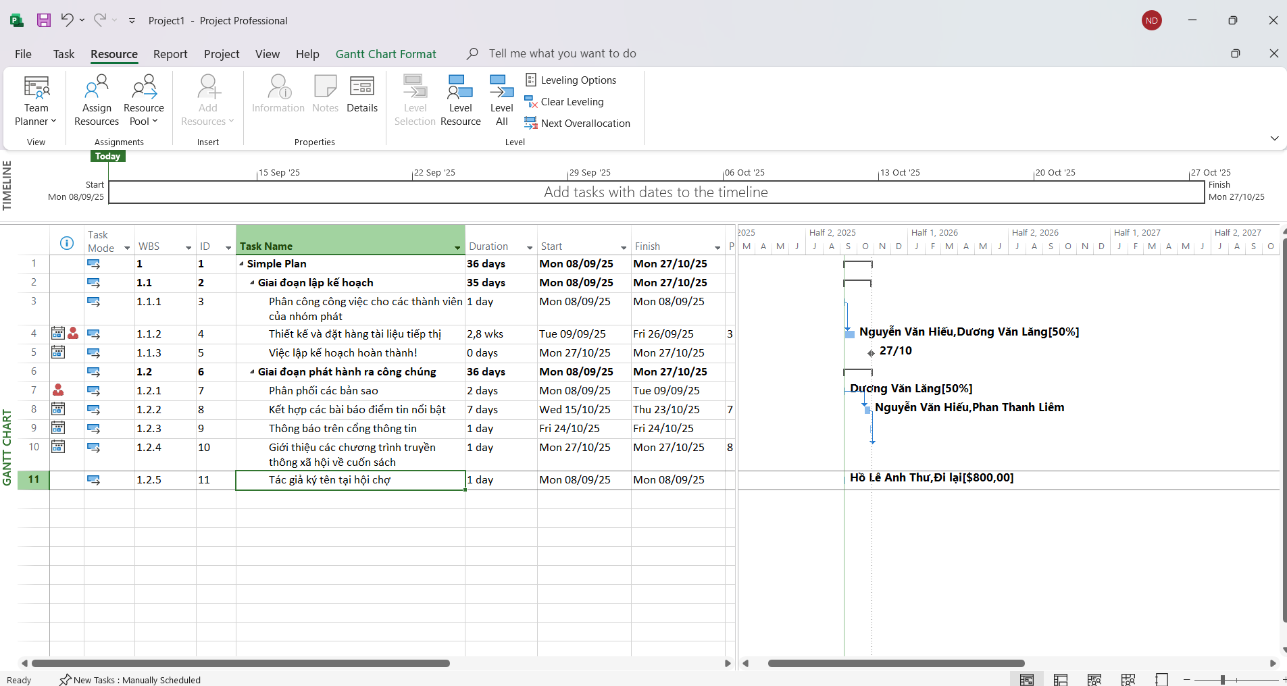

* + - * Trên tab “**View**”, trong nhóm “**Data**”, chọn “**Tables**”, sau đó chọn “**Cost**”, bảng chi phí xuất hiện. Bảng này gồm các chi phí cụ thể cho từng công việc.

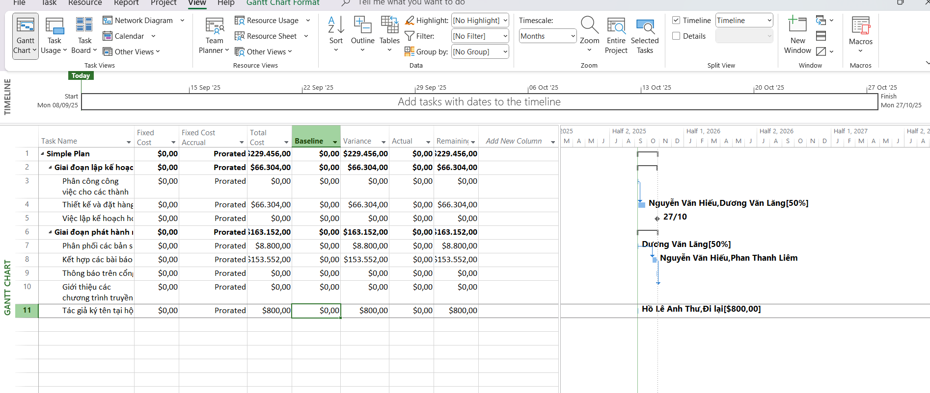

* + - * Trên tab “**Report**”, trong nhóm “**View Reports**”, nhấn chuột vào lệnh “**Resources**” sau đó chọn “**Resource Overview**”, một báo cáo tổng quan về tài nguyên sẽ xuất hiện.
      * Trên tab “**Project**”, trong nhóm “**Properties**”, chọn “**Project Information**”, hộp thoại Project Information xuất hiện, sau đó chọn “**Statistics”** để xem thống kê.
      * Nhấn nút “**Close**” để đóng cửa sổ thống kê.
      * Đóng dự án.

### **Bài tập phân tích**

Sử dụng tập tin “**Simple Plan.mpp**” đã làm ở các câu trên, hãy tạo tập tin

**MSSV_S2_E1.docx** trả lời những câu hỏi sau:

* Dự án này làm trong bao nhiêu lâu? Ngày bắt đầu và kết thúc dự án? Tổng chi phí thực hiện dự án? (*gợi ý: xem lại buổi thực hành 1*)
* Mở khung nhìn sử dụng theo công việc *Task Usage* bằng cách: Trên tab “**Task**”, trong nhóm “**View**”, chọn “**Task Usage**”. Trong bảng Task Usage, bổ sung thêm cột chi phí, quan sát khung nhìn này và trả lời các câu hỏi sau:
  + Với công việc *Kết hợp các bài báo điểm tin nổi bật*
    - Ngày bắt đầu thực hiện công việc này là ngày nào? Tại sao Phan Thanh Liêm không làm việc vào ngày bắt đầu đó?
    - Tổng thời gian và chi phí thực hiện công việc này là bao nhiêu?
    - Những ai tham gia làm công việc này? Thời gian và chi phí trả cho

từng người tham gia?

* + Công việc *Thiết kế và đặt hàng tiếp thị* do Nguyễn Văn Hiếu và Dương Văn Lăng thực hiện.
    - Hiếu làm công việc này vào những ngày cụ thể nào? Số giờ làm việc cho từng ngày?
    - Lăng làm công việc này vào những ngày cụ thể nào? Số giờ làm việc cho từng ngày?
    - Tại sao ngày Hiếu chỉ làm việc từ thứ 2 đến thứ 5 trong khi Lăng làm việc từ thứ 2 đến thứ 6? Tại sao chi phí trả cho Lăng lại ít hơn Hiếu?

## **Thiết lập sơ đồ mạng công việc theo dạng AON**

Sơ đồ mạng là cách thức chuẩn để biểu diễn các hoạt động của dự án và các mối quan hệ của chúng. Mỗi công việc được biểu diễn như một hộp, hoặc một nút; và các mối quan hệ giữa các công việc được biểu diễn bằng các đường kết nối các nút. Không giống như biểu đồ Gantt, đó là một khung nhìn theo thang thời gian, sơ đồ mạng cho phép ta xem các hoạt động dự án giống với một dạng sơ đồ luồng hơn. Điều này rất hữu ích nếu ta quan tâm hơn đến các mối quan hệ giữa những hoạt động chứ không phải là về khoảng thời gian thực hiện và trình tự của chúng.

### Xây dựng sơ đồ mạng AON

#### Hiển thị sơ đồ mạng

* + - * Mở dự án “**Simple Plan.mpp**”.
      * Trên tab “**View**”, trong nhóm “**Task Views**”, chọn “**Network Diagram**”, khung nhìn sơ đồ mạng công việc Network Diagram xuất hiện. Trong khung nhìn này, mỗi công việc được biểu diễn bằng một hộp (hay nút), mỗi nút gồm một số thông tin (trường) của công việc.

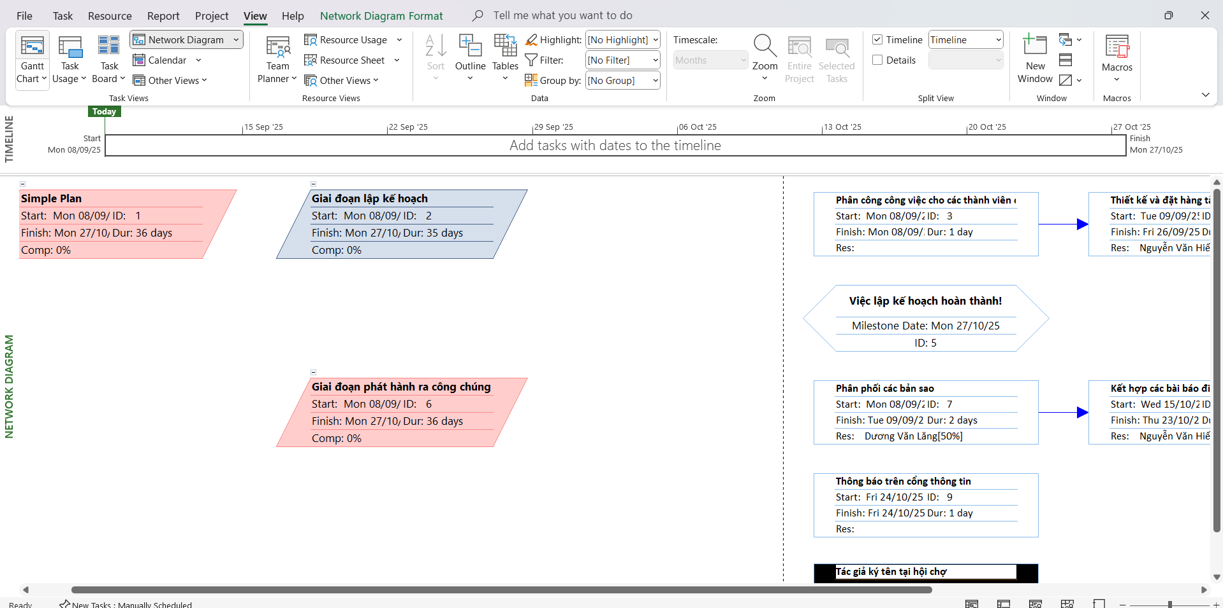

#### **Định dạng các nút trong sơ đồ**

* + - * Trên tab “**Format**”, trong nhóm “**Format**”, chọn “**Box Styles**”, hộp thoại Box Styles xuất hiện.

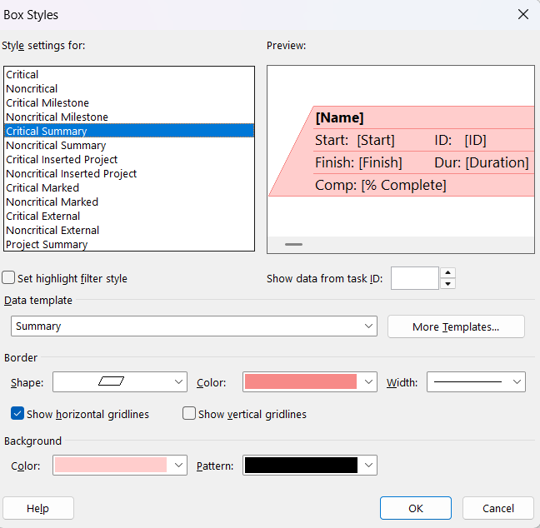

* + - * Nhấn chuột vào từng loại công việc trong mục **“Style settings for”** và quan sát hình dáng cùng các thuộc tính được hiển thị cho loại công việc đó trong khung **“Preview”**. Ví dụ,

Nút dưới đây sử dụng mẫu Noncritical

(cho công việc chưa tới hạn)

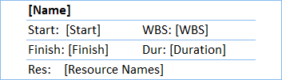

Nút dưới đây sử dụng mẫu Noncritical Summary (cho công việc tóm tắt chưa tới hạn)

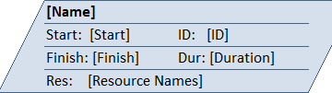

Trong đó

* + - * + Start: ngày bắt đầu công việc
        + Finish: ngày kết thúc công việc

Nút dưới đây sử dụng mẫu Critical (cho

công việc tới hạn)

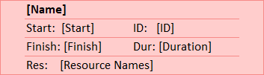

Nút dưới đây sử dụng mẫu Noncritical

Milestone (cho cột mốc chưa tới hạn)

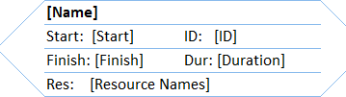

* ID: mã công việc
* Dur: thời gian thực hiện công việc
* Res: tài nguyên cần cho công việc

1. ***Tạo mẫu hộp mới***
   * Chọn nút “**More Templates**”, hộp thoại “**Data Templates”** xuất hiện.
   * 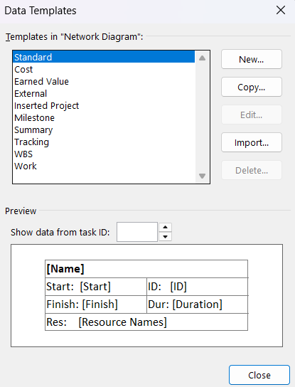
   * Trong mục **Templates in “Network Diagram”**, chọn “**Standard”**, và sau đó chọn nút “**Copy”**.
   * Trong hộp “**Template name”**, gõ vào *Standard with WBS*.
   * Dưới mục “**Choose cell(s)”**, chọn “**ID”**. Đây là trường mà ta sẽ thay thế.

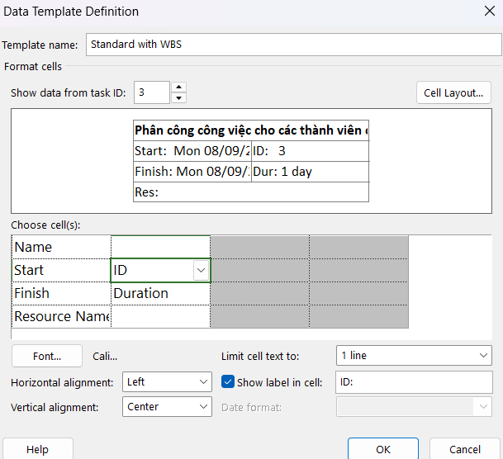

* + Chọn mũi tên và một danh sách các trường xuất hiện, chọn “**WBS”**.
  + Chọn nút “**OK”** để đóng hộp thoại định nghĩa mẫu dữ liệu **Data Template Definition**, sau đó chọn “**Close”** để đóng hộp thoại các mẫu dữ liệu **Data Templates**. Như vậy, ta vừa tạo ra mẫu hộp mới có tên *“Standard with WBS”* là bản sao của mẫu “Standard”. Sự khác biệt của hai mẫu này là: thuộc tính mã công việc ID trong mẫu Standard được thay bằng thuộc tính mã cấu trúc phân rã công việc WBS trong mẫu Standard with WBS.

1. ***Áp dụng một mẫu hộp lên dự án***
   * Trong hộp thoại **Box Styles**, dưới mục **Style settings for**, chọn “**Critical”** và “**Noncritical”**, **“Critical Milestone”**, **“Noncritical Milestone”**, **“Critical Summary”**, **“Noncritical Summary”**. Như vậy, sáu loại công việc con được chọn.
   * Trong hộp **Data template**, chọn mũi tên, sau đó chọn “**Standard with WBS”**

trong danh sách được hiển thị.

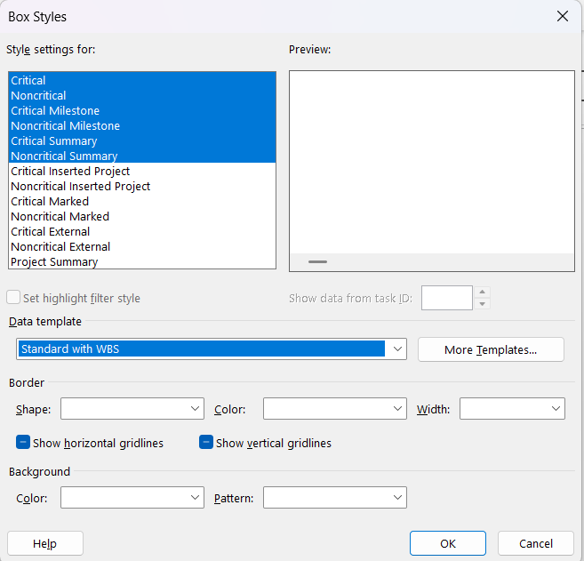

* + Chọn **OK** để đóng hộp thoại **Box Styles**. Quan sát những cập nhật.

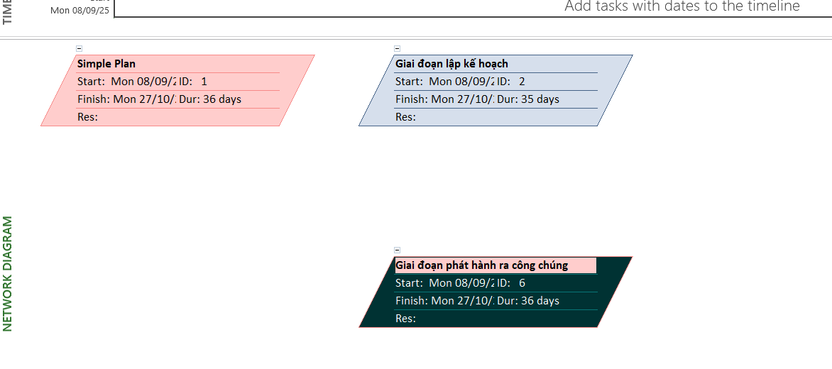

1. ***Tạo mẫu hộp mới với mỗi nút có nhiều thuộc tính***
   * Trên tab “**Format**”, trong nhóm “**Format**”, chọn “**Box Styles**”, hộp thoại Box Styles xuất hiện.
   * Chọn nút “**More Templates**”, hộp thoại **Data Templates** xuất hiện.
   * Trong mục **Templates in “Network Diagram”**, chọn nút **New**.
   * Đặt số thuộc tính của công việc xuất hiện trên mỗi nút bằng cách chọn **“Cell layout…”**, sau đó xác định số dòng, số cột.

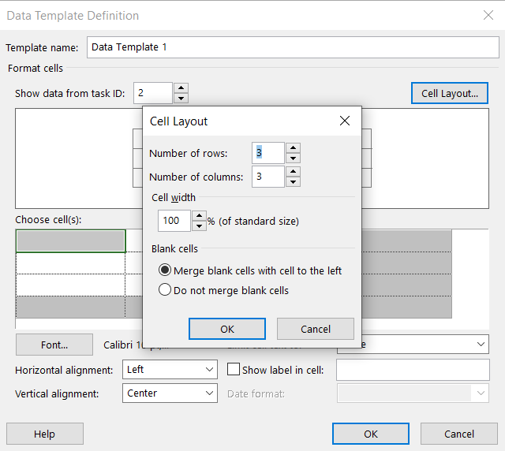

* + - Định dạng lại các nút trong sơ đồ với các thuộc tính như sau:

Trong đó:

+ ES (early start): bắt đầu sớm

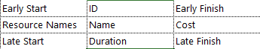+ EF (early finish): kết thúc sớm

+ ID: mã công việc

+ Name: tên công việc

+ Resource Names: tên các tài nguyên được sử dụng bởi công việc

+ Cost: chi phí cho công việc

+ DUR (duration): thời hạn

+ LS (late start): bắt đầu trễ

+ LF (late finish): kết thúc trễ

Lưu ý: Có thể bổ sung thêm các thuộc tính khác như dự trữ toàn phần (total float), dự trữ tự do (free slack), % hoàn thành công việc, v.v

Để tránh thuộc tính bị ẩn mất một phần thông tin do kích thước của ô nhỏ, ta có thể chọn “Limit cell text to” trong nhiều dòng; Để làm nổi bật thông tin của một thuộc tính nào đó, ta có thể chọn định dạnh font, màu sắc, kíc

cỡ chữ trong “Font…”; hoặc cần hiển thị nhãn cho các thuộc tính, ta có thể chọn “Show label in cell:”.

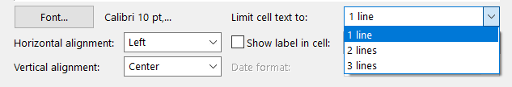

Nhấn “OK” để đóng màn hình Data Template Definition, sau đó nhấn “Close” để đóng màn hình “Data Templates”. Như vậy, ta vừa tạo ra một mẫu hộp mới.

Áp dụng mẫu hộp mới lên dự án – xem lại mục b.

Đóng